ОТЧЕТ

о проектной работе

по теме: Компьютерная безопасность для детей

по дисциплине: Проектный практикум

Выполнила:

группа ППA1.ИРИТ-РТФ.КБД П, АТ-01

“KLAN”

Руководитель:

Поведа Т.В.

**СОДЕРЖАНИЕ**

ВВЕДЕНИЕ 3

1 Команда 4

2 Целевая аудитория 5

3 Календарный план проекта 6

4 Определение проблемы 7

5 Подходы к решению проблемы 9

6 Анализ аналогов 10

7 Требования к продукту и MVP 12

8 Стек для разработки 14

9 Проектирование 16

10 Разработка приложения 18

ЗАКЛЮЧЕНИЕ 19

БИБЛИОГРАФИЧЕСКИЙ СПИСОК 20

ПРИЛОЖЕНИЕ А 21

ПРИЛОЖЕНИЕ Б 22

ПРИЛОЖЕНИЕ В 35

ПРИЛОЖЕНИЕ Г 42

# **ВВЕДЕНИЕ**

Люди могут не подозревать о том количестве угроз, что таятся в интернете, и, следовательно, не знают, как с ними бороться, как следует вести себя в той или иной ситуации. Особенно этот довод важен, когда мы говорим о младшем поколении. Дети являются одной из самых легких целей для мошенников, так как они не только не обладают знаниями о кибербезопасности, но и не имеют достаточного жизненного опыта, чтобы иметь возможность как-то самостоятельно противостоять злоумышленникам.

Исходя из всего вышеописанного, мы сформулировали цель нашего проекта: создание образовательной игры для изучения основ кибербезопасности для детей.

Для достижения поставленной цели необходимо решить следующие задачи:

1. Найти и изучить информацию о мошенничестве и других преступлениях в интернете и способах защиты от них.
2. Определить ЦА[1].
3. Прописать сценарии лекций, по которым ЦА будет получать материал, написать сценарий глав квеста, по которым ЦА будет закреплять полученный опыт, создать лекции для игры.
4. Выбрать игровые механики, которые можно реализовать в качестве миссий, чтобы ЦА было интересно проходить задания.
5. Разработать дизайн игры, проработать его для интерфейсов, уровней и персонажей.
6. Разработать MVP продукта.

# **1 Команда**

1. Антропова Екатерина Сергеевна РИ-100003 – аналитик;
2. Иванова Анна Васильевна РИ-100013 – тимлид;
3. Койнова Елизавета Александровна РИ-100015 – дизайнер;
4. Николаев Никита Юрьевич РИ-100003 – программист.

# **2 Целевая аудитория**

Судя по исследованиям, размещённым в открытых источниках в интернете, возраст детей, которые начинают вести активную жизнь в интернете, с каждым годом уменьшается[3]. На данный момент это 7-9 лет, потому что к этому возрасту дети уже умеют читать и писать, могут запоминать информацию, а также получают свои первые телефоны.

Своей потребительской группой мы выбрали русскоговорящих детей от 7 до 9 лет. Потребительской группе мы предлагаем компьютерную игру, посвященную проблемам кибербезопасности.

Наш продукт может служить как дополнительный материал на уроках для учеников начальной школы при изучении информационной безопасности, например, на уроках информатики, ОБЖ или классных часах, которые могут быть посвящены безопасности в интернете.

# **3 Календарный план проекта**

Наша группа составила календарный проекта, который можно найти в приложении А.

При его составлении мы не представляли, чем наш проект обернется в конечном итоге, поэтому существенно ошиблись в определении задач и установке временных рамок.

На протяжении первой итерации, аналитики, мы смогли придерживаться установленных ограничений. Однако уже на второй, проектировании, осознали, что не учли многих деталей, например, выделили слишком маленькие временные рамки для дизайнера, не выделили времени на создание лекций, а также сильно отразилось то, что мы не до конца понимали свои роли, только по ходу работы над проектом окончательно разделили поставленные задачи.

По этой причине мы не смогли уложиться в сроки календарного плана, также это отразилось на самом проекте: от части идей, что были запланированы изначально, пришлось отказаться, а те, что остались, претерпели серьезные изменения.

# **4 Определение проблемы**

Согласно исследованиям, о которых писалось выше, средний возраст, в котором дети начинают знакомиться с интернетом, составляет 7-9 лет.

Однако на тематических форумах и в социальных сетях очень часто можно столкнуться с жалобами родителей о том, что их дети сталкивались с мошенниками, которые пытались похитить их личную информацию, подвергались унижению, высмеиванию и получали угрозы или непристойные предложения в свой адрес.

«Примерно 50% ребят, участвовавших в исследовании нашей лаборатории, не сказали родителям, что видели буллинг со стороны или терпели издевательства других школьников. Но самое страшное – половина из тех, кто все же поделился с родителями своей проблемой, утверждают, что взрослые им ничем не помогли» – говорит руководитель проектно-учебной лаборатории образовательной журналистики НИУ ВШЭ [1].

Однако в современном мире, в век интернета, травля распространена не только в реальной жизни, не только школьники могут начать издеваться над ребенком. Кибербуллинг и троллинг представляют собой ничуть не меньшую опасность, ибо найти обидчика может быть крайне сложно.

Однако в социальных сетях люди могут не только травить окружающих, но пытаться втереться в доверие, прикидываться другом. Через какое-то время подобные “друзья” могу начать просить помочь решить финансовые проблемы, отправить фото/видео интимного характера или наставить на личной встрече. Мошенники, педофилы, маньяки – все они составляют большую опасность для доверчивых детей.

Так как дети – очень восприимчивы и доверчивы ввиду отсутствия опыта, многие из них велись на уловки мошенников. Пытаясь выделиться среди сверстников или веря громким словам и заголовкам, дети могут оказаться замешаны в незаконной деятельности или вступить в секту.

В интернете существует много опасностей, разобраться с ними не всегда могут даже взрослые, что уж говорить о детях?

# **5 Подходы к решению проблемы**

Правила поведения с теми или иными опасностями в интернете можно изучать с помощью лекций и закреплять полученный опыт с помощью тестов. Такой подход будет не продуктивен для ЦА, так как информация, которая не визуализирована должным образом, усваивается хуже, куда лучше она воспринимается при погружении ЦА в около-реальную ситуацию, что может сделать погружение в игровой мир.

Также мы рассмотрели вариант реализации изучения основ кибербезопасности через настольную игру или стратегию на компьютеры. В этих вариантах возникает проблема с высоким порогом вхождения в игры, зачастую ЦА требуется сторонняя помощь, чтобы разобраться с правилами игрового мира. Плюс ко всему, сложнее реализовать распространение настольной игры, чем цифровой версии.

Еще одна из рассмотренных версий – аркады. Однако мы считаем, в таком жанре игры будет сложно представить изучение основ кибербезопасности с закреплением полученного материала на практике.

Поэтому мы решили остановиться на квесте с погружением в игровой мир, поскольку опыт, который ЦА получает из лекций, будет хорошо усваиваться. Более того, порог вхождения в квесты зачастую ниже, чем у тех же стратегий и настольных игр, а также связать информационную составляющую в виде лекций и игровой опыт проще, чем в аркадах.

# **6 Анализ аналогов**

Ниже в таблице 1 приведены сравнения аналогов.

Таблица 1 – Сравнение аналогов

| Игры по КБ | Достоинства | Недостатки |
| --- | --- | --- |
| Targeted Attack: The Game | * интересная задумка с игрой за главу кампании, который справляется с киберугрозами | * нет русификации * ориентировано на более взрослую аудиторию * игра не дает основ КБ |
| Cybersecurity Lab | * интересная реализация взаимодействия с другими персонажами и игрового процесса * необычный дизайн * Практические задания могут дать ценный игровой опыт | * нет русификации * ориентировано на более взрослую аудиторию * теория не представлена * много текста, информация недостаточно визуализирована * онлайн игра |
| Cyber Awareness Challenge | * игра представлена в жанре квеста с выбором ответов в диалогах. * в игре есть рейтинг, который формируется из собранных баллов, полученных за ответы | * нет русификации * ориентировано на более взрослую аудиторию * информация подана сплошным текстом, что мешает восприятию информации. |
| Keep Tradition Secure | * Присутствует полезная информация основ КБ | * нет русификации * ориентировано на более взрослую аудиторию * Визуализации информации нет, все подано в виде текста и тестовых заданий |
| Kaspersky Interactive Protection Simulation (KIPS) | * возможность выбрать уровень сложности * для участников производится фишинговая атака, которая дает игровой опыт. * есть русификация | * ориентировано на более взрослую аудиторию, компании * представляет собой курс, содержащий элементы игры * ориентировано на защиту от кибератак |

Таким образом, к значимым недостаткам представленных игр относятся: отсутствие русификации, ориентированность исключительно на взрослую ЦА, невизуализированную подачу информации и фокусировка исключительно на практической части обучения.

К плюсам же можно отнести необычные сюжетные или дизайнерские решения, а также интересные практические задания, которые помогут приобрести ценный игровой опыт.

При создании нашей игры мы учтем указанные выше замечания, постараемся избежать данных недочетов и перенять положительные черты.

# **7 Требования к продукту и MVP**

Для систематизации требований к продукту и MVP разделим их на две группы.

Первая из этих групп – это функциональные требования к проекту, которые помогают поставить задачи или действия, которые должны быть выполнены. К ним относятся такие требования, как:

1. Лекции должны быть написаны понятным для ЦА языком.
2. Задания должны соответствовать темам лекций и быть моделью поведения при встрече с ситуациями, которые рассматривались в игре.
3. Дизайн не должен содержать чрезмерно яркие цвета, чтобы не раздражать зрительные рецепторы, анимация должна быть плавной.
4. Продукт должен иметь разнообразный выбор ответов в диалогах.
5. Музыка в игре должна соответствовать ситуациям. Фоновая музыка не должна мешать игровому процессу.
6. Продукт должен содержать в себе пользовательское обучение.
7. Совершая ошибки при прохождении миссии, игрок будет терять баллы.
8. Для того чтобы иметь возможность вести подсчет баллов, в игре должна присутствовать авторизация. Также это дает возможность NPC обращаться к игроку по имени.
9. Персонаж должен иметь отличительные черты в дизайне и характере

Также можно выделить клиентские требования, которые направлены на удовлетворение потребностей пользователя.

1. При разговоре с NPC[2] игрок должен иметь возможность по-разному ответить на поставленный вопрос или отреагировать на реплику.
2. Звуки при взаимодействии с предметами могут выделяться, но не должны нервировать игрока.
3. Продукт должен иметь сюжет, который будет интересен для ЦА и который будет показывать различные жизненные ситуации и возможные последствия разных решений.
4. Игра должна содержать в себе статистику игроков, чтобы добавить в игру дух соперничества, который побудит ЦА усердно проходить миссии. При успешном прохождении миссии игроку будут начисляться дополнительные баллы, которые пойдут в статистику.
5. Для того чтобы иметь возможность набирать баллы, в игре должна присутствовать авторизация. Игрок должен иметь возможность привязать свой аккаунт к какой-либо социальной сети или почте, чтобы при переходе с одного устройства на другое прогресс сохранялся.
6. Игрок может выбрать пол персонажа, чтобы лучше погрузиться в игровой процесс.

# **8 Стек для разработки**

Мы создаем десктопное приложение и для его разработки можем использовать следующий технический стек:

1. Krita – графический редактор, преимуществами которого являются такие факторы, как простота использования, наличие возможности создания покадровой анимации, бесплатная лицензия, имеется опыт работы, обширный выбор инструментов, их параметров и настроек.
2. Paint Tool SAI – графический редактор, преимуществами которого являются предельная простота использования, наличие русифицированной версии, наличие опыта работы с данным редактором.
3. Adobe Photoshop – графический редактор, преимуществами которого являются огромный функционал, популярность программы, следовательно, существует огромное количество обучающих материалов. Однако подписка на программу стоит довольно дорого, новичкам будет сложно освоиться в программе, не все компьютеры способны “потянуть” работу Photoshop.
4. Adobe Animate – графический редактор, преимуществами которого являются такие факторы, как внушительный функционал, понятный интерфейс, возможность создания покадровой анимации, но подписка стоит больших денег.
5. Unity – среда разработки компьютерных игр, преимуществами которой являются такие факторы, как бесплатная лицензия, простота пользования для начинающих разработчиков, наличие большого количества обучающих материалов в интернете, возможность разрабатывать на C#.
6. Unreal Engine – среда разработки компьютерных игр, преимуществами которой являются: визуальное программирование, которое поможет значительно ускорить процесс создания игры, бесплатная подписка, но в этой среде разработки нет языка C#.

Таким образом, для создания анимаций и дизайна игры мы выбрали Sai и Krita, так как они бесплатные, удобные и нас устраивает функционал. Среда разработки – Unity, потому что она бесплатная и простая в эксплуатации, на ней есть нужный нам язык программирования – C#.

# **9 Проектирование**

Для начала мы решили определиться с основными механиками игры. Из всего этого разнообразия мы можем выделить несколько пунктов:

1. Авторизация игрока. В начале новой игры игрок вводит имя и фамилию. Эти данные позже будут вставляться в игру, когда к персонажу будут обращаться по имени, а в других случаях имя персонажа будут вставлены в игровой мир, например при регистрации и авторизации на сайтах.
2. Взаимодействие персонажа игры с окружающим его миром. Из основного – перемещение персонажа по локациям и между ними, взаимодействие с предметами, их сбор, открытие и использование инвентаря и телефона, разговор с NPC, выбор реплик в диалогах.
3. Статистика. За пройденный уровень игрок может получить максимум 5 звезд (10 баллов). Ползвезды (1 балл) будут сниматься за ошибки, которые не привели к провалу уровня напрямую, а 2 звезды (4 балла) будут сниматься при критических ошибках, когда они напрямую влияют на провал миссии. За получение 3 и более звезд (6 баллов и выше) игрок получает возможность перейти на следующий уровень.
4. Обучение.
   1. Пользовательское обучение подразумевает всплывающие окна, где будет объясняться способы управления.
   2. Новый материал будет объясняться с помощью лекций, которые будут размещены на видео-хостинге.

Поскольку мы выбрали жанром нашей игры квест, нам было необходимо прописать реалистичный сюжет, чтобы игра могла служить моделью поведения для детей при столкновении с различными проблемами в интернете. Также было важно создать нелинейный сюжет, чтобы игрок мог столкнуться с различными исходами событий. Основываясь на этих факторах, мы прописали сценарии двух уровней:

* 1 уровень покажет пользователю, как правильно регистрироваться на сайтах (создание надежных паролей, указание или скрытие своей личной информации) и несколько схем поведения мошенника, который притворяется другом, втирается в доверие, пытается шантажировать игрока или угрожать ему,, что позволит научиться их вычислять и в реальной жизни.
* 2 уровень покажет пользователю как быстро и удобно можно найти информацию в интернете с помощью специальных символов, как выбрать надежный интернет-магазин и оплатить покупку с помощью банковской карты.

Подробнее со сценариями игры, где прописаны сюжетные ходы, диалоги и прототипы дизайнов интерфейсов, можно ознакомиться в приложении Б, а также со сценариями лекций в приложении В.

# **10 Разработка приложения**

На начальном этапе разработки осуществлялась расстановка объектов на сцене: создание игрового фона, невидимых границ, которые персонаж не мог пересечь, расположение игрока.

Вторым этапом было движение и анимация персонажа. Для реализации перемещения потребовалось написание кода, чтобы объект мог свободно двигаться и поворачиваться влево и вправо. Код можно найти в файле PlayerMovement. Для того чтобы создать анимацию, необходимо было воспользоваться инструментами, находящимися в Unity.

Следующий этап – создание триггер зон, при входе в которые игрок получает возможность взаимодействовать с объектом, а также само взаимодействие. Код содержится в файле TextTrigger.

Нашей триггер-зоной является компьютер, при нажатии на клавишу действия игрок может его включить и начать работу.

Следующим этапом стало создание интерфейса браузера: размещение всех надписей, кнопок. На некоторые из кнопок были повешены скрипты. Так, скрипт RegistrtionScript проверял, верно ли введены данные, и если да, то разрешал зарегистрироваться в социальной сети.

Помимо этого разрабатывалось основное и игровое меню. В основном меню игроку предоставлена возможность изменить настройки, выйти из игры или продолжить ее. В игровом меню игрок также может продолжить, выйти в главное меню или выйти из игры. Для этого был написан скрипт PauseMenu, который останавливал работу игры, пока игрок не нажмет на кнопку “продолжить”.

В приложении Г вы можете найти дизайн игры: локации, персонажи, сайты, а также интерфейсы.

# **ЗАКЛЮЧЕНИЕ**

Интернет – это прекрасное место, где можно учиться, играть, знакомиться и общаться, всемирная сеть способна помочь решить множество проблем. Но не стоит забывать, что в виртуальном мире, как и в любом другом, не все так идеально, здесь тоже существуют свои проблемы и опасности.

Мы изучили различные угрозы, с которыми можно столкнуться в интернете, из них выявили самые распространенные и опасные для нашей ЦА, что-то стало частью нашей игры, что-то, к сожалению, осталось на бумаге, но мы надеемся это исправить.

Также найденную информацию мы смогли преобразовать в сценарии лекций, впоследствии создав из них небольшие видео-уроки, и в сценарии игры, продумав различные сюжетные разветвления.

Так как жанр нашей игры - квест, нашими игровыми механиками стали: возможность выбора ответа в диалоге, наказание за ошибки, цепи событий, возможность сбора предметов и прочее.

Для продукта дизайнер смог разработать оформление и интерфейс игры, внешний вид персонажей, локаций.

В результате работы мы не смогли создать полноценное рабочее MVP, так как первоначально неправильно распределили свои роли (в команде работал лишь 1 программист), время в календарном плане, а также переоценили свои силы.

# **БИБЛИОГРАФИЧЕСКИЙ СПИСОК**

1. CHIPS journal [Электронный ресурс]. Кибербуллинг: что делать, если ребенка травят в интернете одноклассники. Режим доступа:  
   <https://chips-journal.ru/reviews/kiberbulling-cto-delat-esli-rebenka-travat-odnoklassniki> (дата обращения: 04.04.21).
2. Фоксфорд [Электронный ресурс]. Кибербуллинг: как защитить ребёнка от нападок в интернете. Режим доступа: <https://externat.foxford.ru/polezno-znat/kiberbulling-detej-i-podrostkov>  
   (дата обращения: 04.04.21).
3. SkyDNS [Электронный ресурс]. Опасности в интернете для детей. Режим доступа: <https://www.skydns.ru/blog/opasnosti-v-internete-dlya-detej/>  
   (дата обращения: 04.04.21).

# **ПРИЛОЖЕНИЕ А**

**Календарный план**

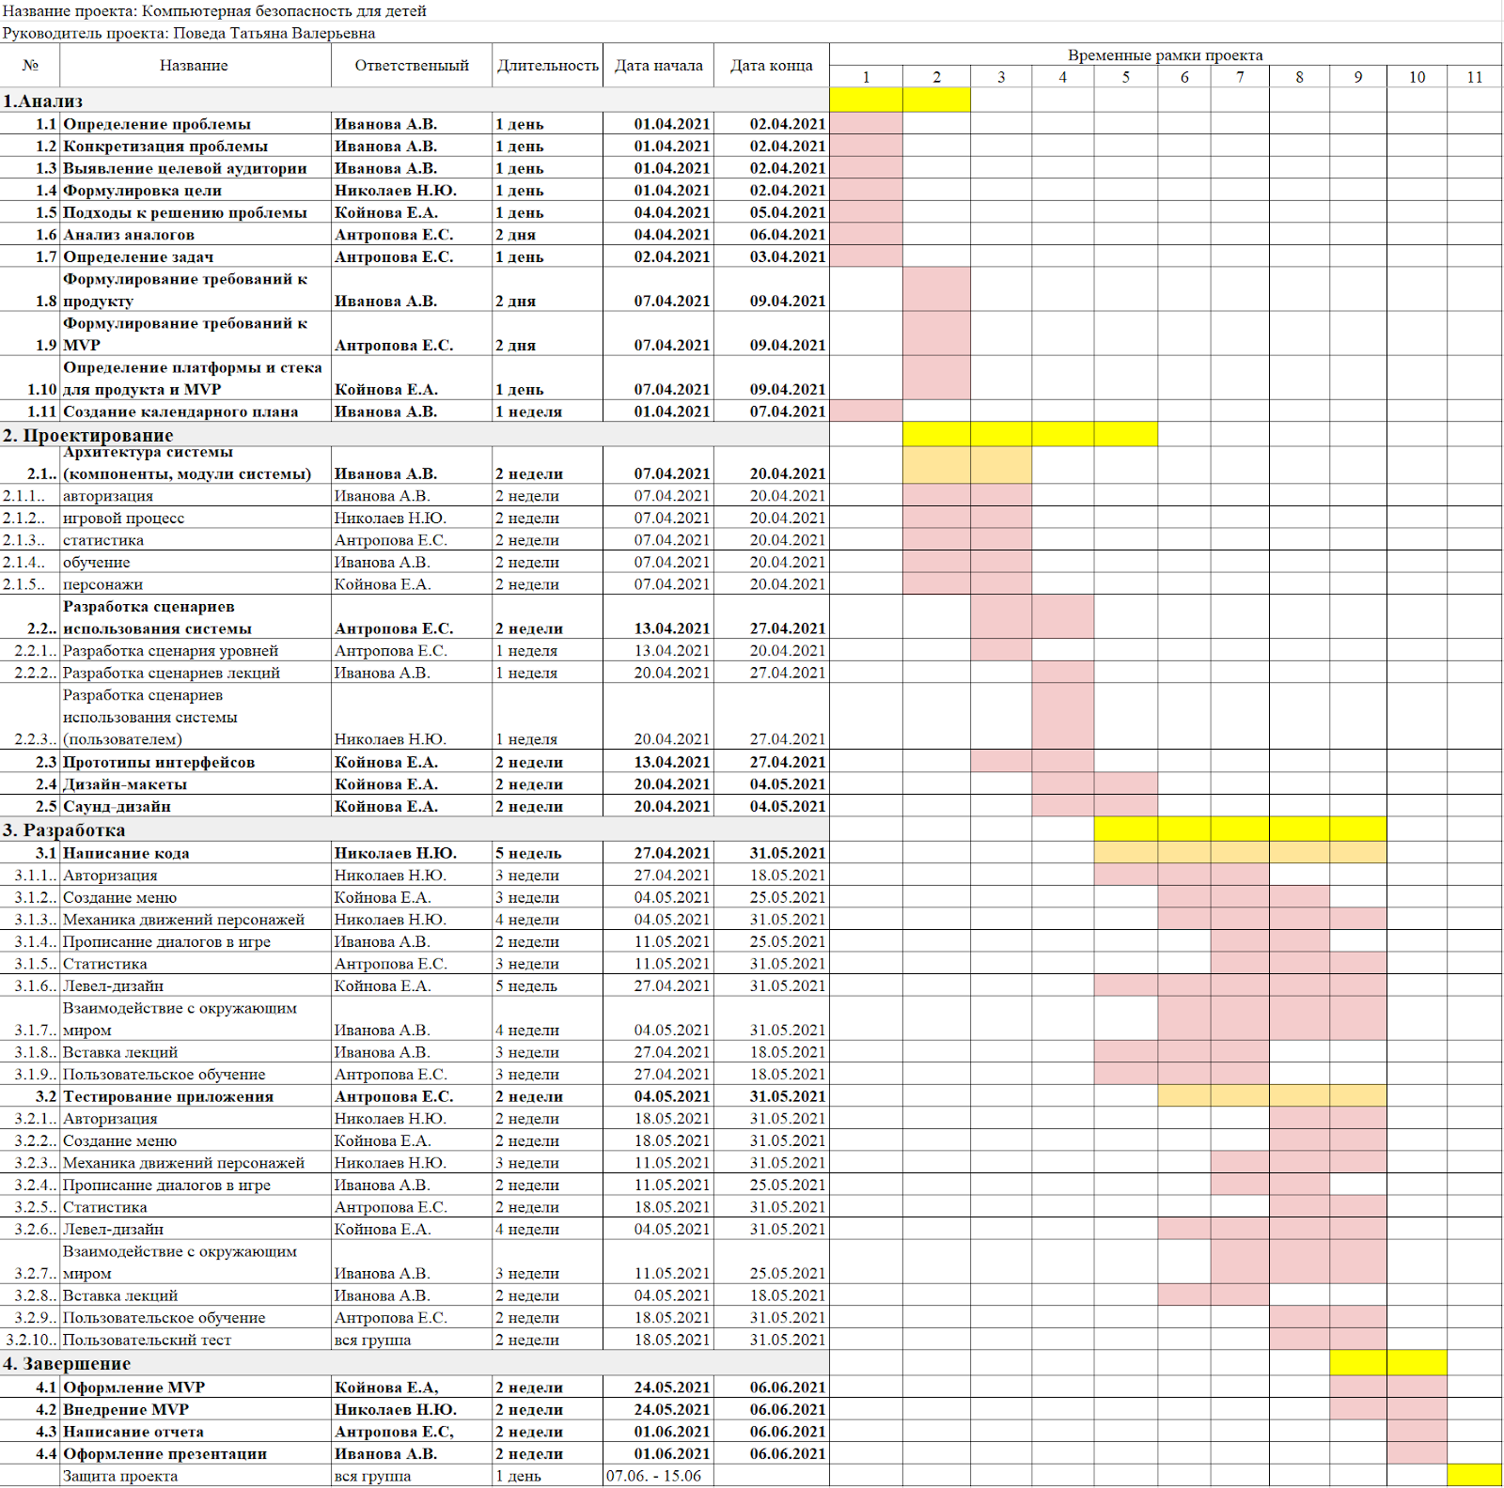

# **ПРИЛОЖЕНИЕ Б**

**Сценарий игры**

1 уровень

*на телефон ГГ[3] приходит сообщение*

*открывается телефон, там видны диалог с мамой и диалог с другом, от которого пришли уведомления*

**Reference: игра “Memento”**

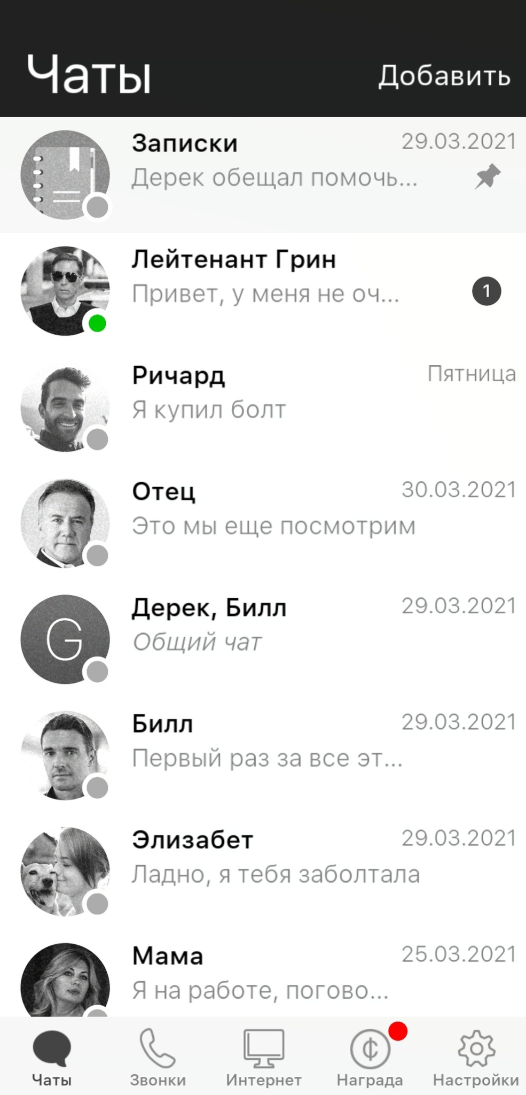

Рисунок Б.1 – Уведомления на телефоне

**Продолжение ПРИЛОЖЕНИЯ Б**

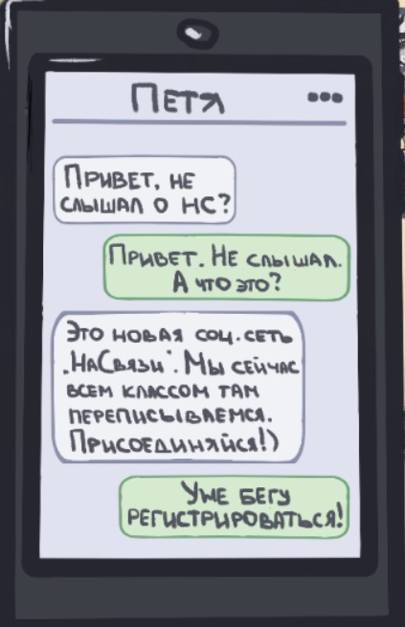

Рисунок Б.2 – Чат на телефоне

*ГГ предлагается вступить со своим другом с небольшой вариативностью диалогов*

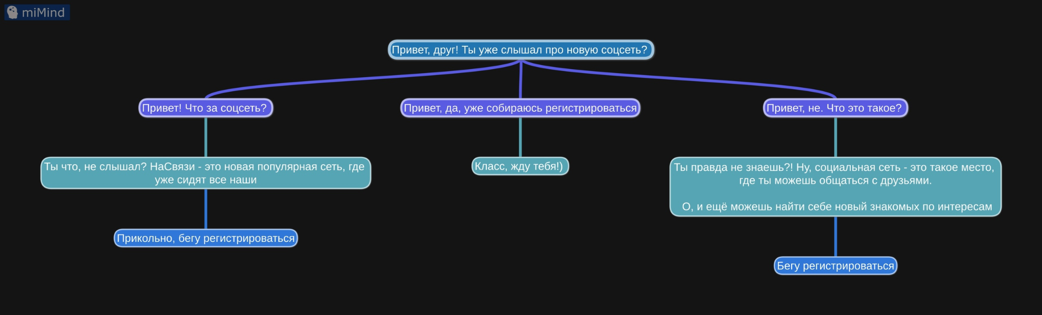

Рисунок Б.3 – Дерево диалога

**Продолжение ПРИЛОЖЕНИЯ Б**

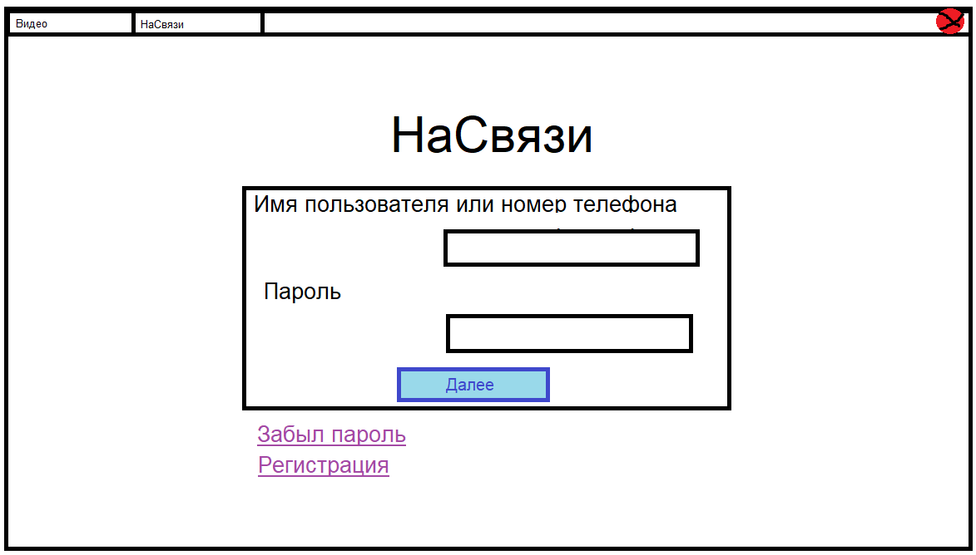

Рисунок Б.4 – Интерфейс авторизации

*ГГ передвигается к компьютеру*

*ГГ подошел к компьютеру*

*сел за компьютер, сразу же открывается вкладка с видеохостингом (она закреплена на панели в браузере)*

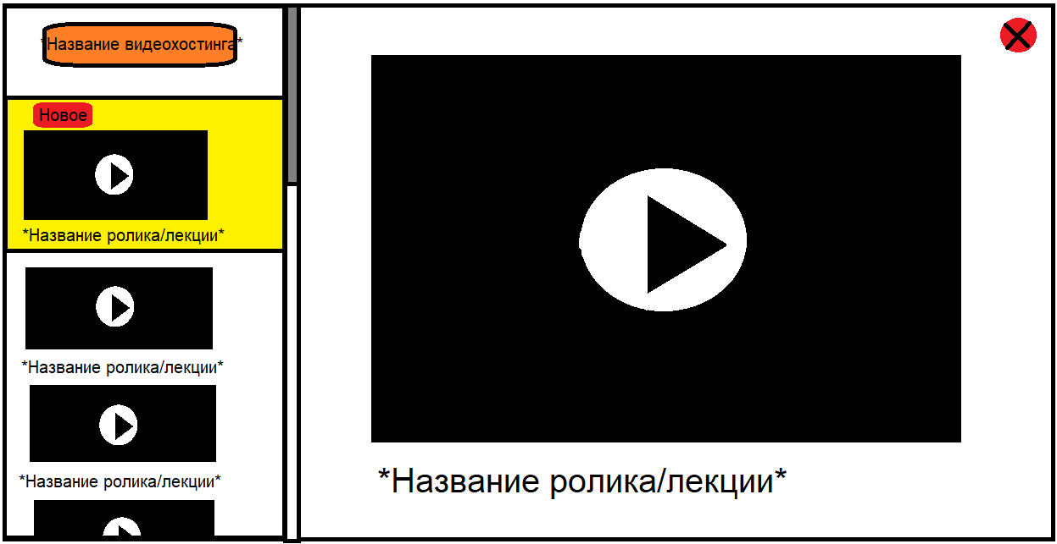

Рисунок Б.5 – Видеолекции

**Продолжение ПРИЛОЖЕНИЯ Б**

*ГГ смотрит лекцию, а потом (или сразу же, пропуская лекцию), нажимает на новую вкладку и переходит в поисковую систему*

надо подумать над анимацией открывающейся вкладки

*ГГ нажимает на поисковый запрос с соцсетью*

*открывается вкладка с социальной сетью НаСвязи*

Действия ГГ при первом попадании в социальную сеть НаСвязи

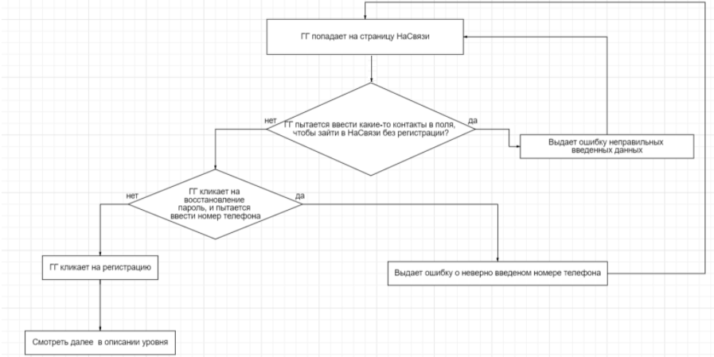

Рисунок Б.6 – Блок-схема диалога

*ГГ нажимает на регистрацию, появляется новое окно*

**Продолжение ПРИЛОЖЕНИЯ Б**

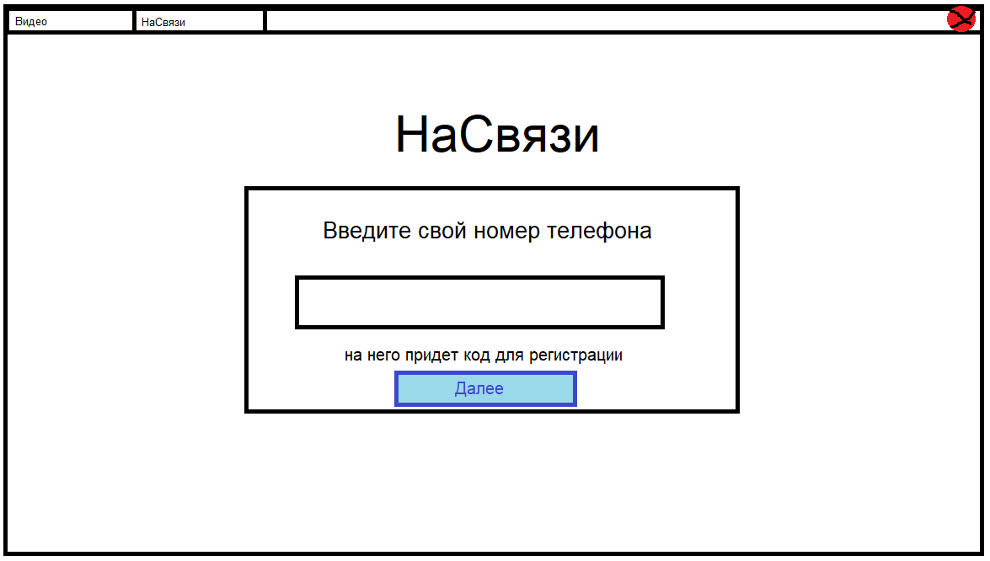

Рисунок Б.7 – Мини-квест - регистрация

*ГГ начинает искать свой номер телефона (мини-квест)*

*ГГ находит его из переписки с мамой*

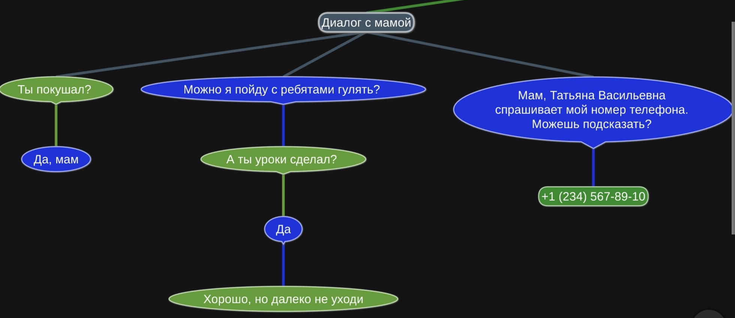

Рисунок Б.8 – Дерево диалога с мамой

*ГГ вставляет номер телефона в строку номер телефона, получает на телефон код регистрации, вписывает в специальное окошечко и переходит дальше на регистрацию*

**Продолжение ПРИЛОЖЕНИЯ Б**

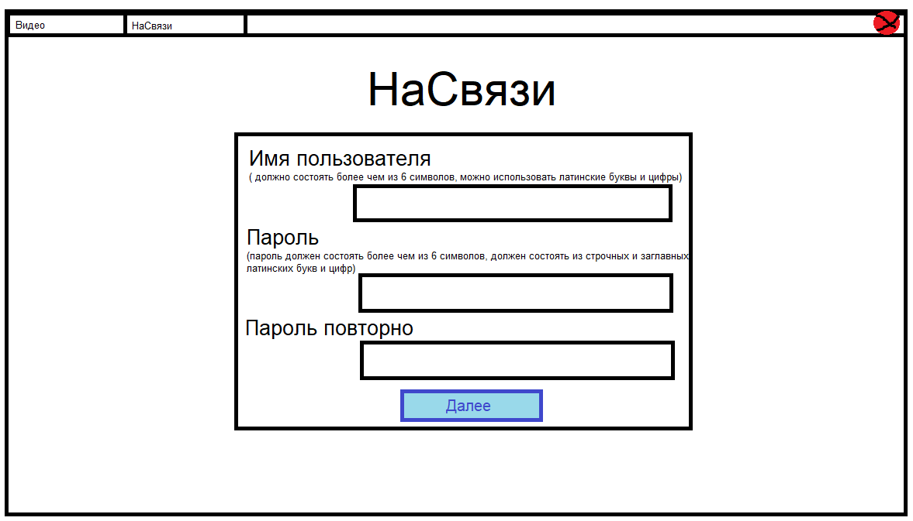

Рисунок Б.9 – Мини-квест авторизация

*ГГ после введения Имени пользователя и паролей, проходит проверку на корректность паролей, если есть ошибки, снимаются звезды*

*ГГ открывает новую вкладку для указания личной информации*

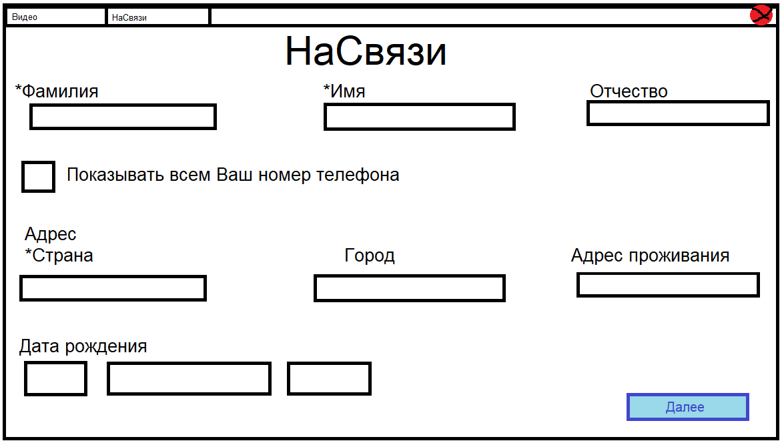

Рисунок Б.10 – Интерфейс регистрации

**Продолжение ПРИЛОЖЕНИЯ Б**

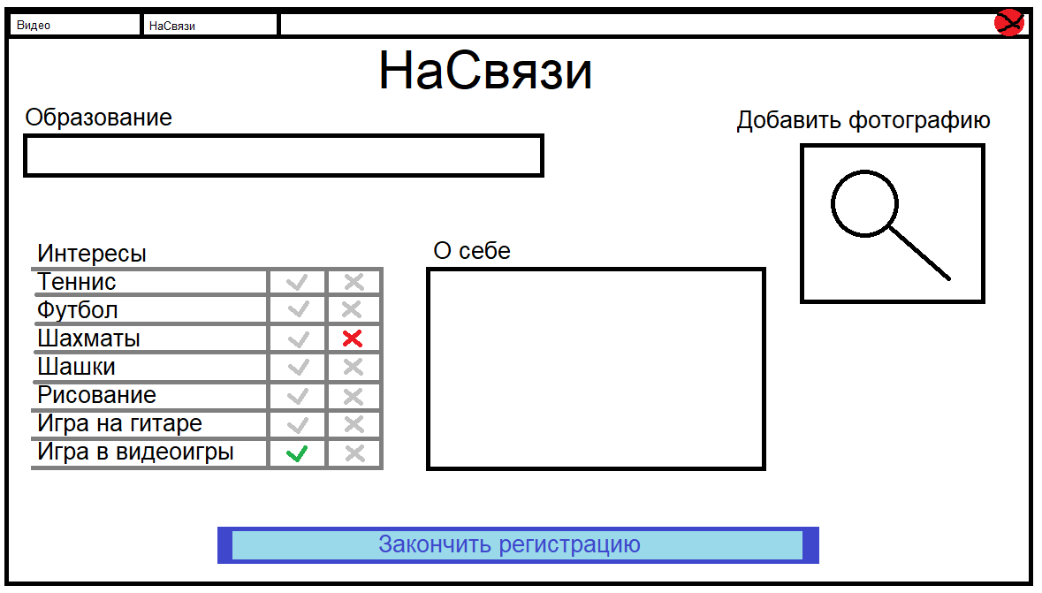

Рисунок Б.11 – Интерфейс описания себя

*ГГ появляется на своей странице в социальной сети НаСвязи*

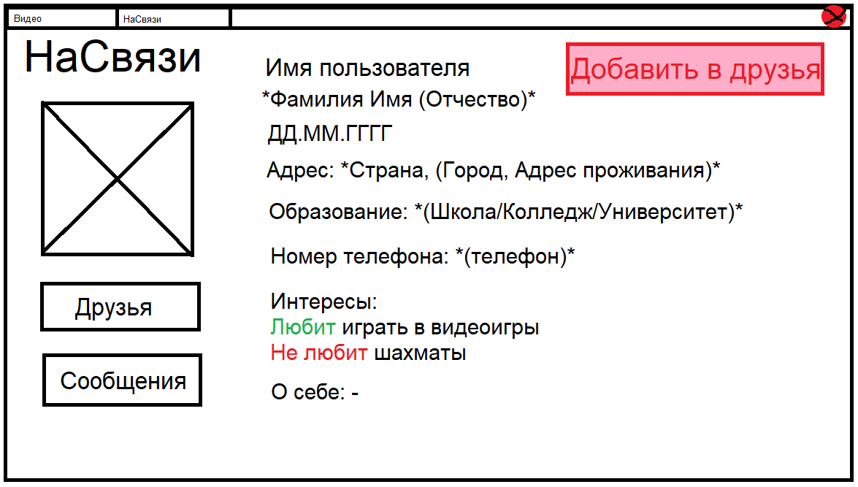

Рисунок Б.12 – Интерфейс общей информации

**Продолжение ПРИЛОЖЕНИЯ Б**

ГГ открывает телефон и пишет своему другу, что он зарегистрировался в соц сети. Потом друг добавляет его в друзья*

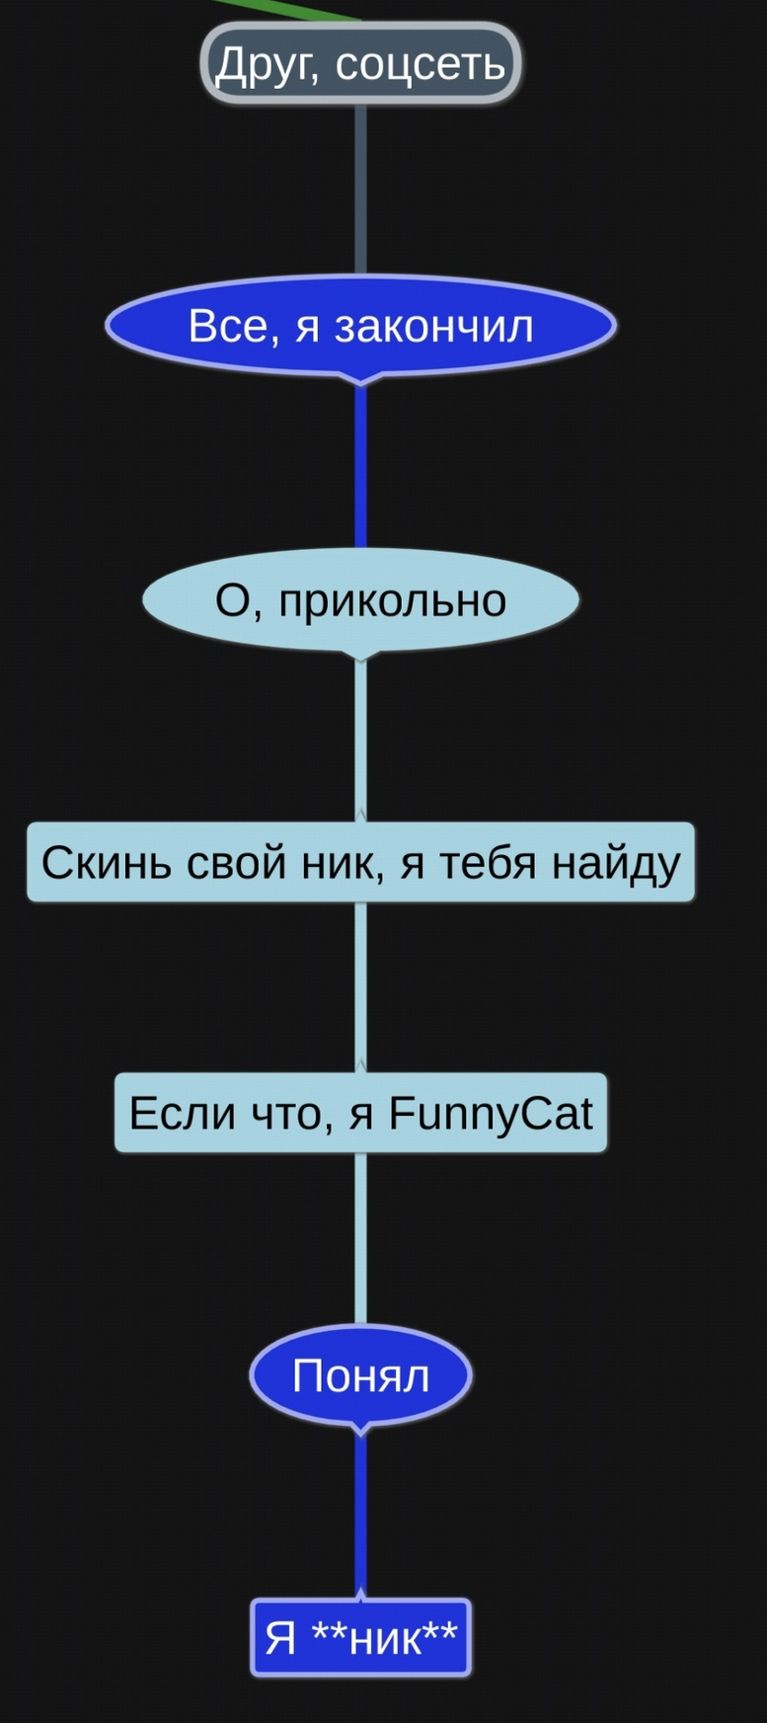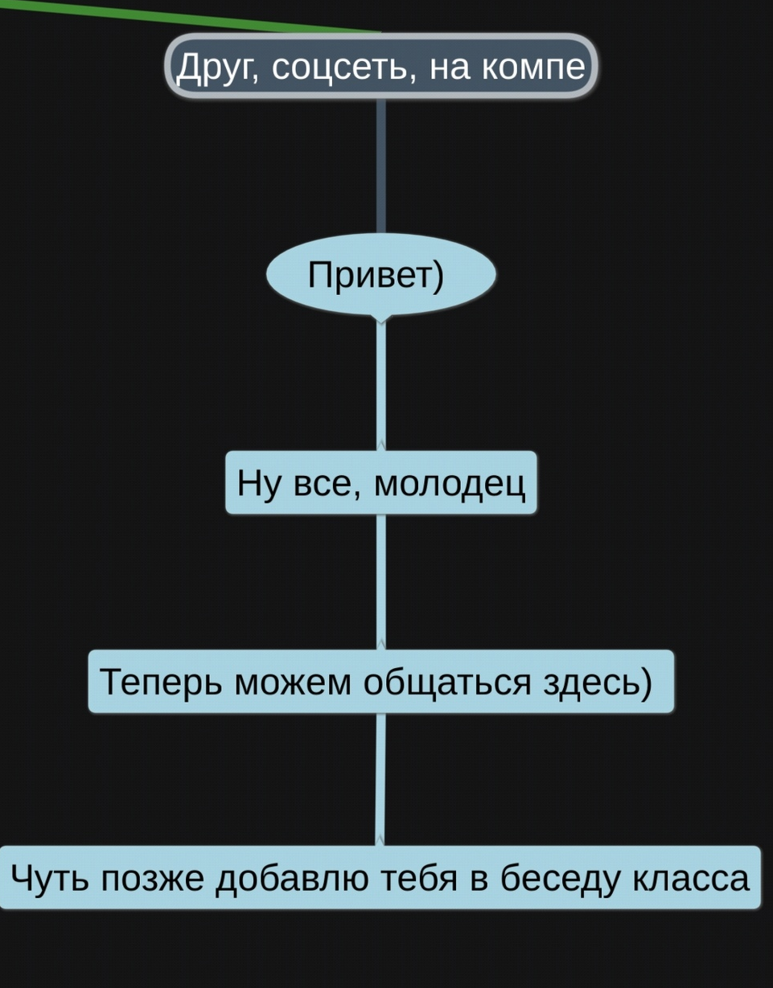

Рисунок Б.13 – Дерево диалога с соц. сетью

*наступило утро*

*ГГ заходит в НС, видит много заявок в друзья, сверяет с беседой класса, куда его добавил друг. Все люди из заявок есть в беседе кроме одного. Этот человек написал ГГ сообщение*

Диалог с мошенником в дополнительном файле. https://drive.google.com/file/d/1BJVFturo1uHnFWdvo9gnWy6d3fQWXQIR/view?usp=sharing

*Если нужен скрин экрана, то нажимаем на принтскрин, потом в переписке нажать на кнопку “Вставить изображение”, там появляется маленькая картинка с лупой*

**Продолжение ПРИЛОЖЕНИЯ Б**

2 уровень

*ГГ просыпается и думает, что пора завтракать*

*ГГ попадает в другую комнату и разговаривает с бабушкой*

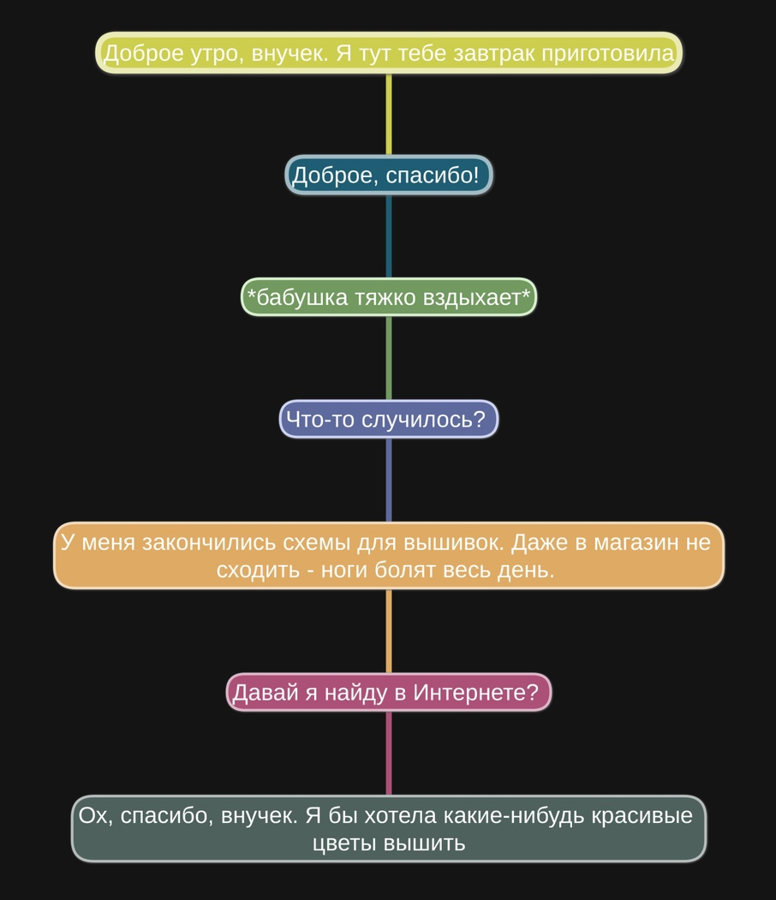

Рисунок Б.14 – Дерево диалога с внешним представителем

*ГГ идет к компьютеру, смотрит лекцию и начинает искать схемы для вышивки*

**Продолжение ПРИЛОЖЕНИЯ Б**

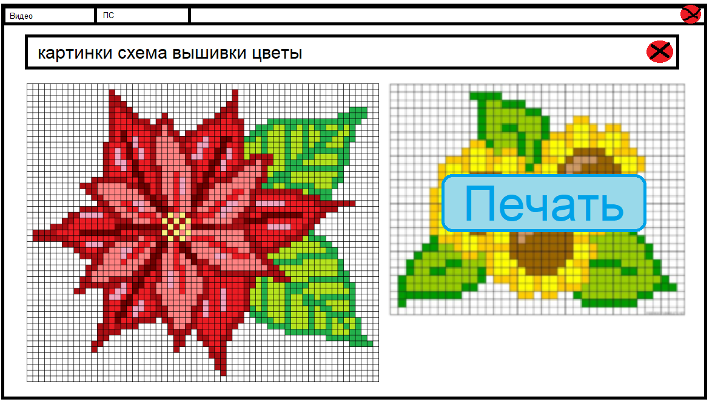

Рисунок Б.15 – Интерфейс картин

*ГГ находит в поисковике схемы вышивок, печатает одну из них, идет к бабушке отдавать ее*

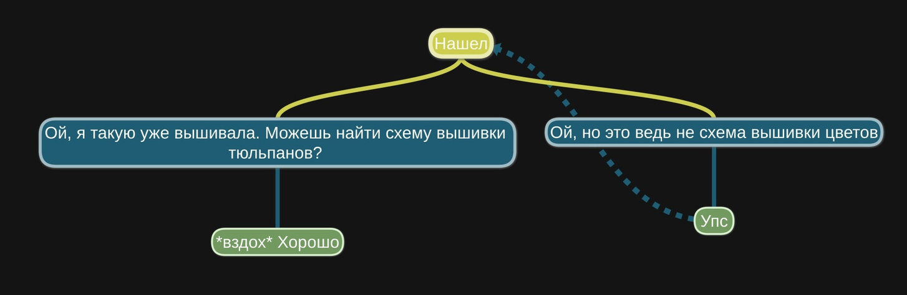

Рисунок Б.16 – Дерево диалога с соц. сетью

*ГГ идет с более точным запросом и, распечатав нужную вышивку, отдает ее бабушке*

**Продолжение ПРИЛОЖЕНИЯ Б**

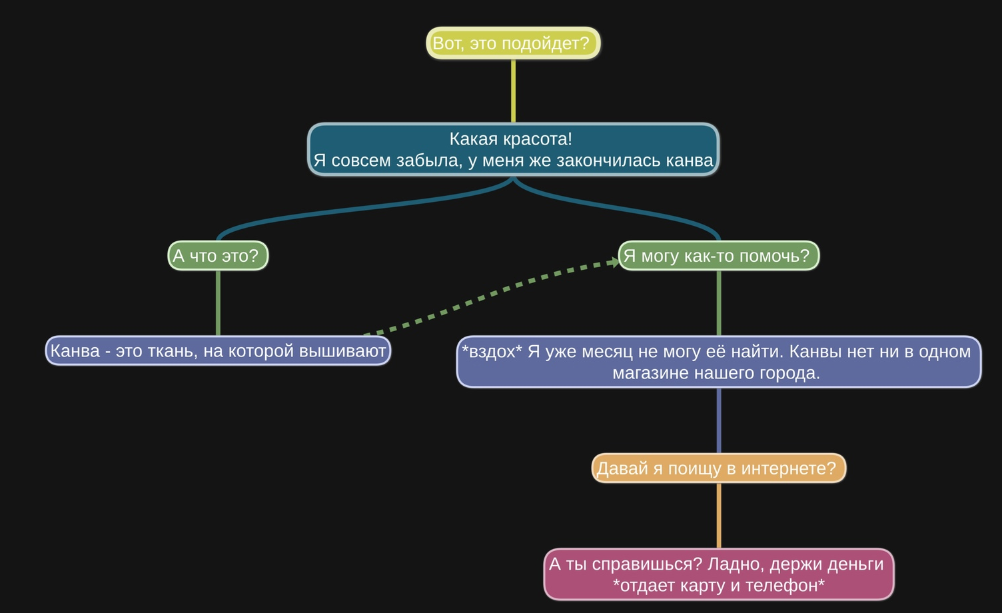

Рисунок Б.17 – Дерево диалога с мамой

*ГГ идет к компьютеру и ищет канву в интернет-магазинах*

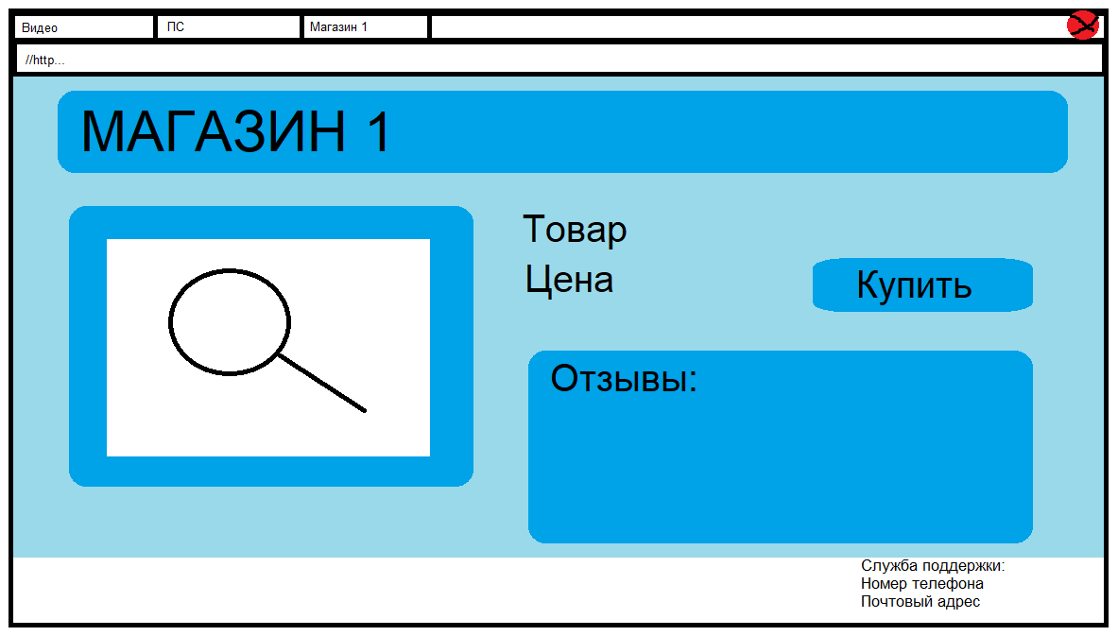

Рисунок Б.18 – Интерфейс сайта магазин 1

**Продолжение ПРИЛОЖЕНИЯ Б**

*ГГ должен выбрать безопасный сайт для заказа покупок (рассказывается в лекции), он может и просто заказать с первого сайта, но будут сняты сразу баллы за пропуск проверки информации о сайте. После проверки ГГ переходит к финальной покупке*

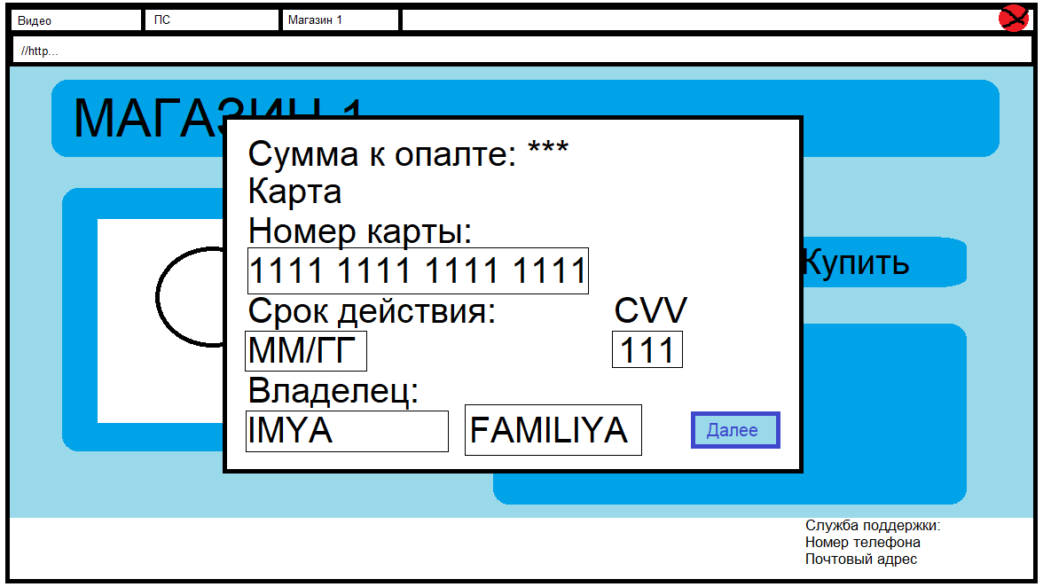

Рисунок Б.19 – Окно банковской карты

*ГГ оставляет данные карты бабушки и отправляет данные с СМС. Далее идут два развития события*

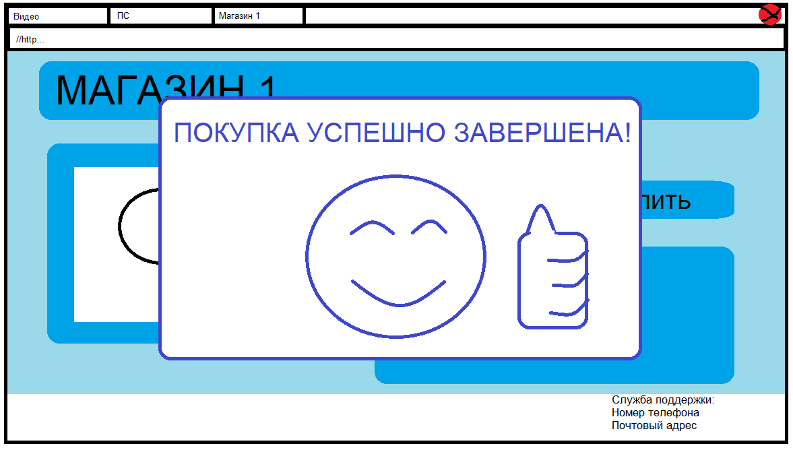

Рисунок Б.20 – Окно сообщения об успешности

**Продолжение ПРИЛОЖЕНИЯ Б**

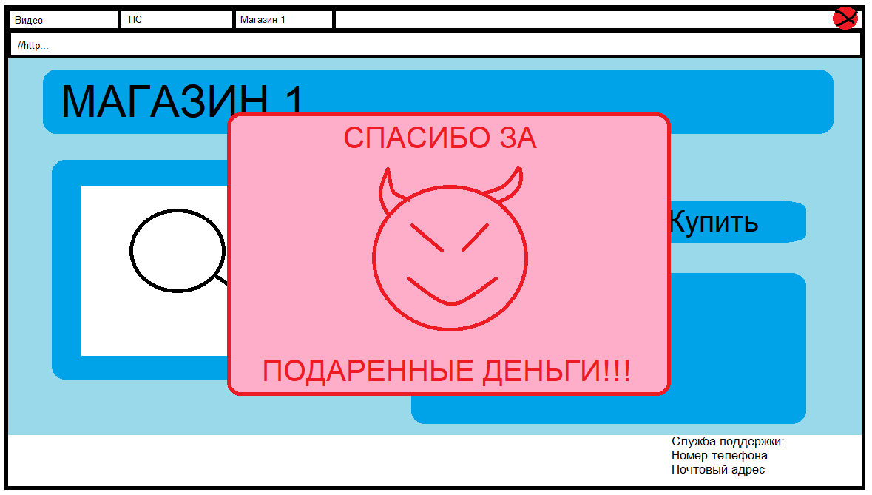

Рисунок Б.21 – Окно сообщения о неверном выборе

*От выбора сайта для заказа зависит финальный диалог с бабушкой и количество звезд за уровень*

# 

# **ПРИЛОЖЕНИЕ В**

**Сценарии лекций**

**Уровень 1**

**Лекция про регистрацию.**

*Регистрация*

Привет!

Как ты, наверное, уже знаешь, Интернет открывает множество возможностей, здесь можно учиться, играть, общаться и знакомиться. Однако, как и в реальной жизни, нужно быть аккуратным и соблюдать определенные меры предосторожности. И разговор сегодня будет о социальных сетях.

А в соцсети мы попадаем через регистрацию.

*Номер телефона*

Зачастую в начале нас просят указать номер телефона, без этого, к сожалению, зарегистрироваться не получится. После этого на телефон придет СМС, код из которого необходимо вписать в соответствующее поле. Помни, этот код нельзя никому рассказывать,

*иначе другой человек может получить доступ к твоему аккаунту.*

Далее тебе предстоит придумать пароль.

*Пароль.*

Пароль же стоит придумать такой, чтобы его можно было запомнить, однако старайся избегать самых банальных комбинаций.Пароль будет надежнее, если ты будешь использовать буквы разного размера, а также цифры. Не стоит использовать один и тот же пароль на разных сайтах.

И, самое главное, запомни: никому нельзя рассказывать свой пароль от аккаунта, даже если человек вызывает доверие!

## 

**Продолжение ПРИЛОЖЕНИЯ В**

*Личная информация*

После завершения регистрации мы попадаем в настройки профиля и видим перед собой множество окон, которые нужно заполнять осторожно. Всю личную информацию можно разделить на 3 категории:

1. Первая категория – это обязательная для заполнения информация. Чаще всего к ней относится фамилия и имя пользователя, его номер телефона, электронная почта и страна, где он живет.

2. Ко второй категории, которую можно назвать дополнительной информацией, не обязательной к заполнению, относятся город проживания пользователя, его интересы и дата рождения (иногда это обязательная информация, которую можно скрыть). Однако стоит помнить, что вся указанная тобой информация может обратиться против тебя: ей могут воспользоваться мошенники, вымогатели и преследователи.

3. Последняя же категория является лакомым кусочком для преступников. Назовем ее нежелательной для заполнения информацией: отчество, точный адрес проживания, родственников, учебное заведение, а также оставленные в открытом доступе номер телефона и электронная почта. Если ты заполнишь эту информацию, то злоумышленникам будет проще достичь своей цели: получить доступ к твоим аккаунтам на разных сайтах, украсть деньги или даже найти тебя в реальном мире.

*Фото*

В идеале - не стоит размещать свое реальное фото. Однако это не запрещено, если тебе так хочется - можешь поставить, но помни следующие правила:

* на фото не должно быть видно
  + ценных вещей, которыми ты обладаешь,

**Продолжение ПРИЛОЖЕНИЯ В**

* + адреса дома (*твоего или твоих знакомых*)
  + что-либо, по чему тебя можно вычислить (*различные кафе, рестораны, парки, которые находятся поблизости от твоего дома, школы, или места работы кого-либо из родителей*)
* если на фото ты не один, то не стоит отмечать людей, которые изображены там. Злоумышленники также могут попытаться через тебя навредить им.

**Лекция про то, кому можно верить в сети**

Привет, мы продолжаем говорить про социальные сети.

Как ты уже мог догадаться из прошлого видео, в интернете полно мошенников, которые обманывают людей, чтобы получить доступ к их данным. Поэтому не стоит доверять всем подряд, иначе вы рискуете стать их жертвами. И разговор сегодня пойдет о том, как по действиям человека установить, является ли он мошенником.

Для начала уточним, люди могут **указывать свои ненастоящие имя и фамилию**. Если человек представляется твоим другом, не факт, что он говорит правду. Проверить это легко - спроси его что-нибудь, что можете знать лишь ты и твой друг.

Если же тебе пишет или добавляется в друзья незнакомый человек, то в первую очередь стоит **поискать его в друзьях твоих друзей, в общих чатах, если ты в них состоишь**. Если у соцсети есть сообщества или группы, то проверь, есть ли он в специализированных группах (школы, садика, секции и тому подобное). Также ты можешь спросить у друзей, одноклассников и знакомых, знают ли этого человека.

Если проверка ничего не дала или проверить не получилось, то это уже повод насторожиться. Однако не стоит преждевременно блокировать человека, он вполне может оказаться твоим знакомым. Как уже говорилось ранее, проверить это легко.

При общении с незнакомцами нужно быть предельно осторожным, **нельзя разглашать какую-либо личную информацию**, любое ваше слово может быть использовано против вас. **Нельзя переходить по неизвестным ссылкам,** многие мошенники используют их, дабы получить ваши данные.

Если кто-то тебе угрожает в сети, стоит не скрывать это, а **рассказать взрослым**, они смогут что-нибудь предпринять, дабы обезопасить тебя.

Помни, лучше лишний раз перестраховаться, чем потом разбираться с последствиями.

**Уровень 2**

**Лекция о том, как правильно искать информацию**

Привет.

В интернете хранится очень много информации, и ориентироваться в ней - задача не из легких. Но, оказывается, существует множество способов облегчить свою жизнь. Вот некоторые хитрости, которые стоит запомнить:

1. **Кавычки**. Если вы хотите найти конкретную фразу или слово, просто заключите свой поисковый запрос в кавычки. Благодаря этому поисковая система поймет, что слова нужно искать именно в том порядке и виде, в котором они написаны.
2. **Знак «-»** позволяет искать и исключать из поиска определенные слова. Например, если вы введете в поисковую строку «Смешарики -ПинКод», то поисковик выдаст вам информацию по слову «Смешарики» и при этом исключит из выдачи все сайты, связанные со Смешарики ПинКод. **Знак «+»** перед словом наоборот указывает поисковой системе на то, что оно является приоритетным.
3. **«site:»** *(без кавычек)* с указанием адрес интернет-ресурса поможет вам найти информацию на конкретно этом сайте. Таким образом, можно значительно ускорить процесс поиска информации.
4. Если вам необходимо найти данные за определенный промежуток времени, используйте точки. Например, если вы хотите получить какую-либо информацию о мультфильмах Disney за определенный период, поисковый запрос нужно составлять следующим образом: **«**мультфильмы Disney **2000..2010»**.
5. **«allintext:»** *(без кавычек)* со словами после двоеточия поможет вам найти текст, стихотворение или песню, если вы помните только пару слов от-туда.

**Лекция про интернет-магазины**

Привет, ранее мы говорили, что в интернете очень много мошенников. И это правда, однако стоит понимать, что они могут поджидать нас не только в соцсетях, но в других местах, например, в интернет-магазинах.

Почему это важно? Очень многие совершали ошибки при покупках на этих сервисах и теряли огромные деньги, которые потом практически невозможно вернуть.

Поэтому давай ознакомимся с основными правилами покупок в интернет-магазинах.

В самую первую очередь замечаем **название сайта**. Если оно слишком обобщенное, (например “Искусство”, которое может подразумевать все: от кисточек до билетов на выставки в галерее), то это уже должно вызвать подозрение. Если же название не соответствует виду товаров (продажа телефона в магазине одежды), то стоит закрывать сайт немедленно.

**Продолжение ПРИЛОЖЕНИЯ В**

**Далее смотрим на ссылку.** У настоящего интернет-магазина в адресной строке браузера выводится информация https, а на мошенническом ресурсе в адресной строке названия сайта будет лишь http.

Надпись https означает, что сайт надежный, твои личные данные и данные карточки защищены.

Проверив ссылку, можно переходить на сам сайт.

Выбирая товар, необходимо **смотреть на ценники**. Цены должны быть реалистичными, не слишком высокими, но и не слишком низкими. Если обычно товар стоит 200-300 рублей, а на этом сайте 50, то это уже должно вызывать подозрение, как и чрезмерно большие скидки (скидка 70%-90% неправдоподобна).

///канва стоит 250-300

Далее **смотрим контакты**. Как правило, они расположены либо в самом низу, либо на отдельной странице. Там должна находиться информация об адресе, адресе электронной почты или номера телефонов. Если ничего такого нет, то даже не пытайтесь заказать товар.

Если указан, то **проверь возраст сайта**. Если сайту всего несколько месяцев, а на нем уже размещено множество товаров и отзывов людей, то имейте в виду, что это «липовый» сайт.

*(Если внизу на сайте пишутся годы работы интернет-магазина, например, 1999–2015, а у нас уже 2021 год, то это свидетельствует о том, что сайт мошеннический.)*

И, самое главное, **читайте отзывы**. Однако если вообще все отзывы положительные, то это повод задуматься. Многие мошенники сами их создают, чтобы товар кто-нибудь купил.

**Продолжение ПРИЛОЖЕНИЯ В**

И, наконец, **поговорим об оплате**. Если продавец просит **прислать ему данные вашей банковской карты**, то перед вами мошенник. В настоящих интернет-магазинах вы указываете все данные сами в соответствующих окнах и никому не рассказываете их.

Также стоит всегда делать **скриншот оплаты заказа**, чтобы, если произойдут какие-либо проблемы, можно было предъявить доказательства вашей невинности.

# **ПРИЛОЖЕНИЕ Г**

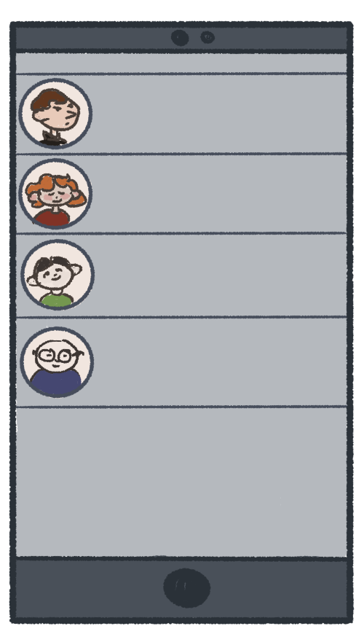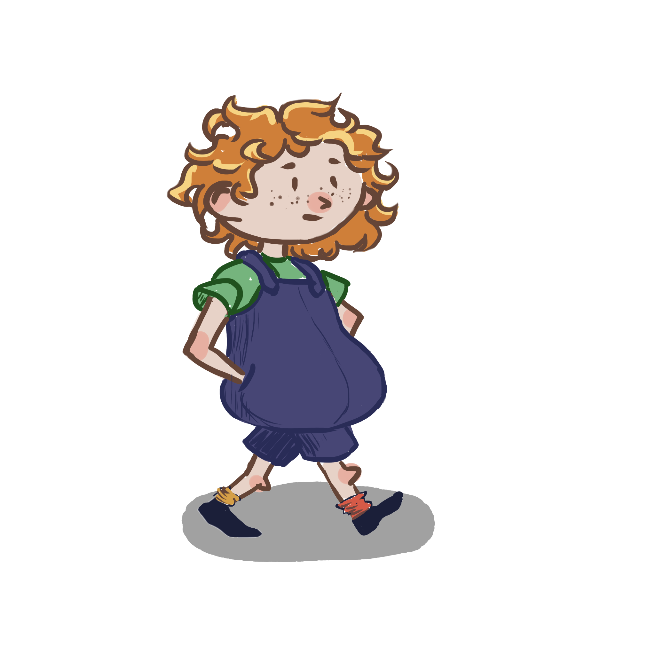**Дизайн игровых элементов**

Рисунок Г.1 - Главный Герой Рисунок Г.2 - Телефон

**Продолжение ПРИЛОЖЕНИЯ Г**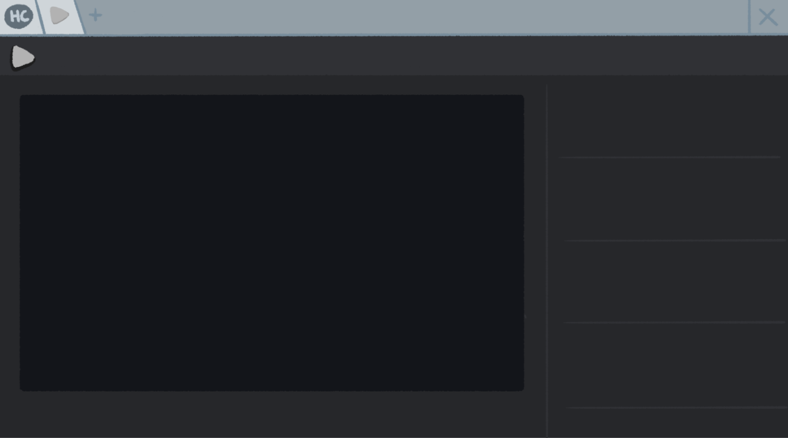

Рисунок Г.3 – Видеохостинг

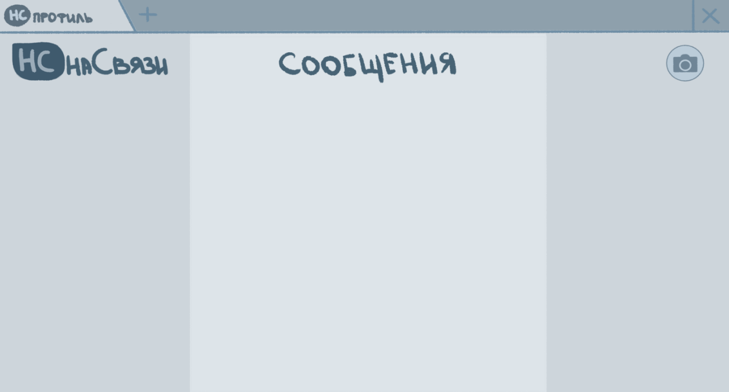

Рисунок Г.4 - Диалоговое окно в Социальной сети

**Продолжение ПРИЛОЖЕНИЯ Г**

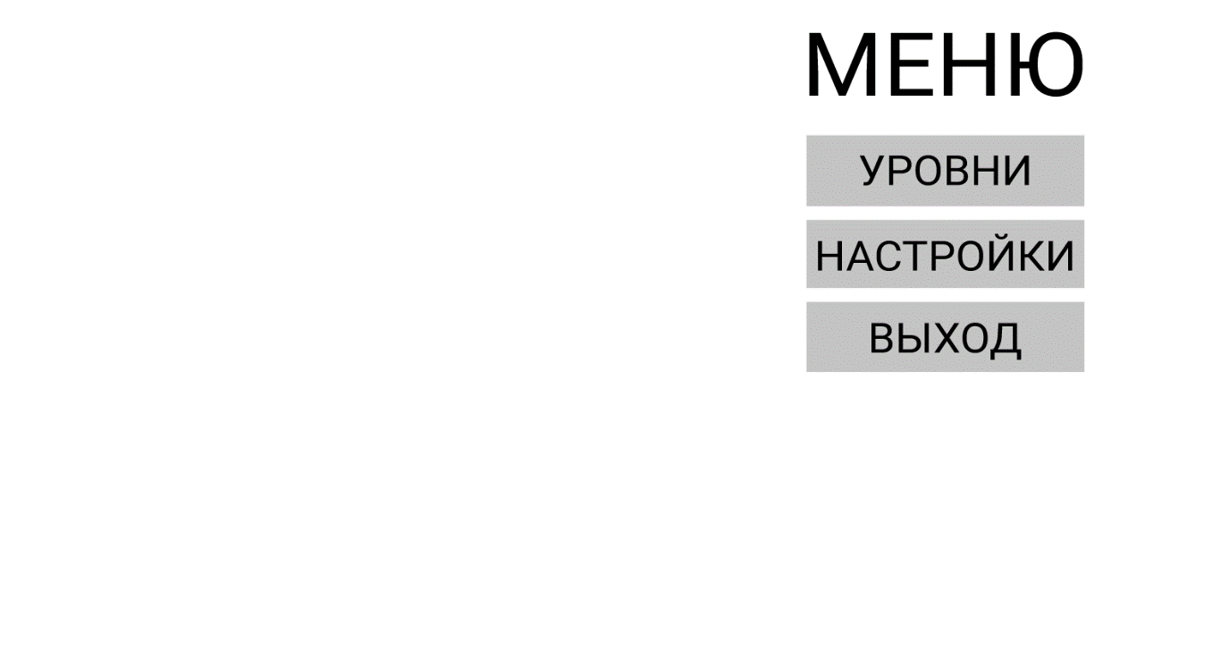

Рисунок Г.5 – Меню

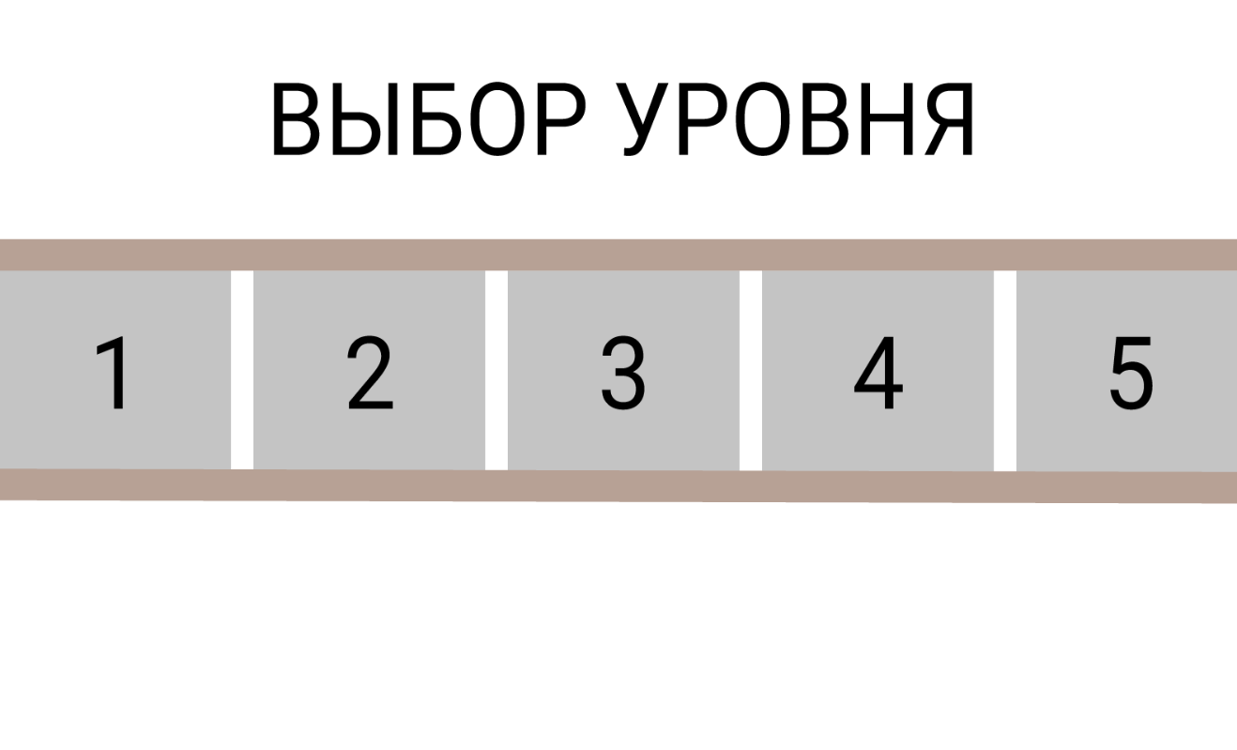

Рисунок Г.6 – Выбор уровня

**Продолжение ПРИЛОЖЕНИЯ Г**

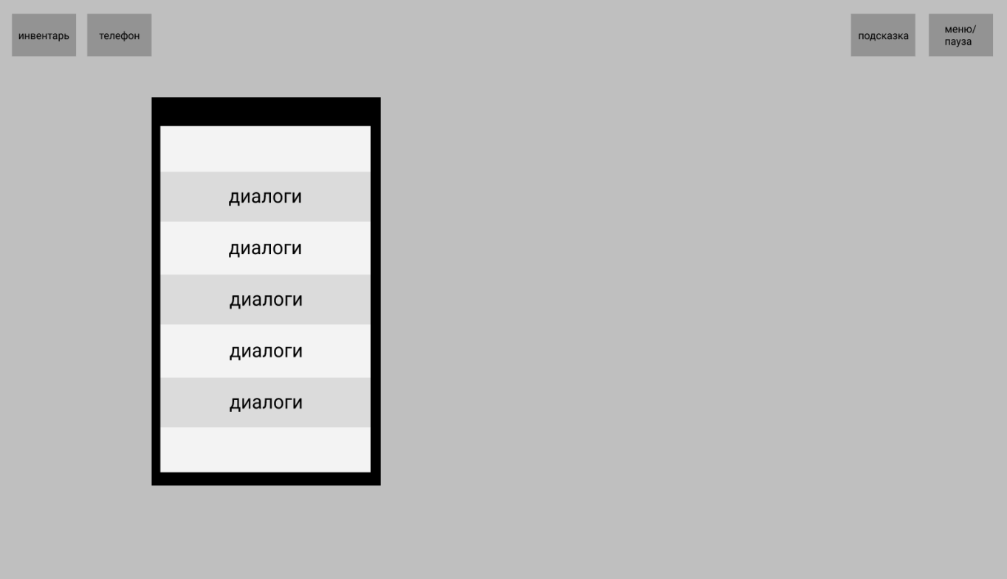

Рисунок Г.7 – Прототип меню в figma

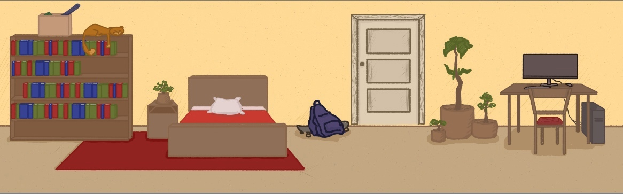

Рисунок Г.8 –Локация в игре

**Продолжение ПРИЛОЖЕНИЯ Г**

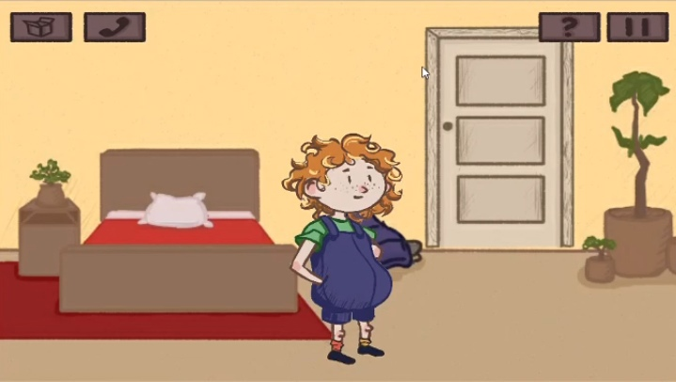

Рисунок Г.9 – Игра

1. Здесь и далее целевая аудитория.
2. Здесь и далее неигровой персонаж.
3. Здесь и далее главный герой.